Sử dụng IWebHostEnvironment
IWebHostEnvironment là gì : Để lấy đường dẫn file, thư mục trong ASP.net mvc
public class ProductController : Controller {
private readonly IWebHostEnvironment _webHostEnvironment;
private readonly DataContext _dataContext;
public ProductController(DataContext _context, IWebHostEnvironment webHostEnvironment)
{
_dataContext = _context;
_webHostEnvironment = webHostEnvironment;
}

Models
using TechLaptop.Repository.Validation;
namespace TechLaptop.Models
{
public class ProductModel{
[Key]
public int Id { get; set; }
public string Image { get; set; } = "noimage.jpg";
[FileExtension] // áp dụng Attribute đã tạo
[NotMapped]
public IFormFile ImageUpload { get; set; }
}
}

Controller
[HttpPost] // Chỉ nhận POST requests
public async Task <IActionResult> Create(ProductModel product) {
ViewBag.Categories = new SelectList(_dataContext.Categories, "Id", "Name", product.CategoryId);
ViewBag.Brands = new SelectList(_dataContext.Brands, "Id", "Name", product.BrandId);
List<string> errors = new List<string>();
if (ModelState.IsValid)
{
product.Slug = product.Name.Replace(" ", "-");
var slug = await _dataContext.Products.FirstOrDefaultAsync(P => P.Slug == product.Slug);
if (slug != null)
{
ModelState.AddModelError("", "Sản phẩm đã có trong Database");
}

if (product.ImageUpload != null) {
string uploadsDir = Path.Combine(_webHostEnvironment.WebRootPath, "media/products");
string imageName = Guid.NewGuid().ToString() + "_" + product.ImageUpload.FileName;
string filePath = Path.Combine(uploadsDir, imageName);
FileStream fs = new FileStream(filePath, FileMode.Create);
await product.ImageUpload.CopyToAsync(fs);
fs.Close();
product.Image = imageName;

}

_dataContext.Products.Add(product);
await _dataContext.SaveChangesAsync();

TempData["Success"] = "thành công";
return RedirectToAction("Index", "Product");

}
else
{
TempData["Error"] = "Không thành công";

foreach (var value in ModelState.Values)
{
foreach (var error in value.Errors)
{
errors.Add(error.ErrorMessage);
}
}
string errorMessage = string.Join("\n", errors);
}
return View(product);
return View
}

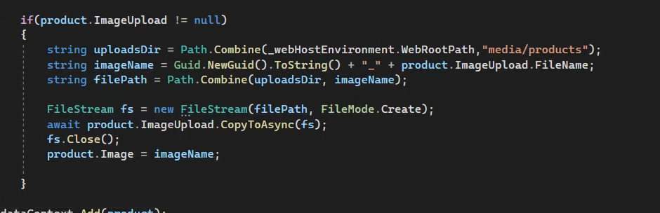

1.string uploadsDir = Path.Combine(_webHostEnvironment.WebRootPath, "media/products"); // trỏ đến đường dẫn tới folder trong wwwroot trong asp.net mvc
2. string imageName = Guid.NewGuid().ToString() + "_" + product.ImageUpload.FileName;
// lấy tên file của ImageUpload cộng với chuỗi ngãu nhiên ví dụ :565gfdf_pokemon.jpg
3 . string filePath = Path.Combine(uploadsDir, imageName); //kết hợp giữa uploadsDir và imageName ví dụ C:\project\wwwroot\media\product\3f8a9f0d-25f9-4c0d-8fd8-4a2d8f1e0abc_macbook.jpg

4 . FileStream fs = new FileStream(filePath, FileMode.Create);
Tạo File thật trên ổ đĩa theo đường dẫn filePath nhưng file đó rỗng chưa có dữ liệu gì bên trong nếu file đó chưa tồn tại thì tạo còn tồn tại rồi thì ghi đè lên

5. await product .ImageUpload .copyToAsync (fs) // copy toàn bộ nội dung
product.ImageUpload = {
FileName = "macbook.jpg",
ContentType = "image/jpeg",
Length = 145678,
Stream = [010101000111... dữ liệu thật của ảnh ...]
}

Bỏ vào đường dẫn fs = C:\project\wwwroot\media\product\3f8a9f0d-25f9-4c0d-8fd8-4a2d8f1e0abc_macbook.jpg

6 fs .Close // đóng đường dẫn lại

public async Task<IActionResult> Delete(int Id) {
ProductModel product = await _dataContext.Products.FirstOrDefaultAsync(p => p.Id == Id);
if (product == null)
{
return NotFound();
}
if (!string.Equals(product.Image, "noname.jpg")) {
string uploadsDir = Path.Combine(_webHostEnvironment.WebRootPath, "media/products");
string oldfilePath = Path.Combine(uploadsDir, product.Image);

if (System.IO.File.Exists (oldfilePath)){
System.IO.File.Delete(oldfilePath);
}
}
_dataContext.Products.Remove(product);
await _dataContext.SaveChangesAsync();

TempData["Error"] = "Sản phẩm đã xóa";
return RedirectToAction("Index", "Product");

}

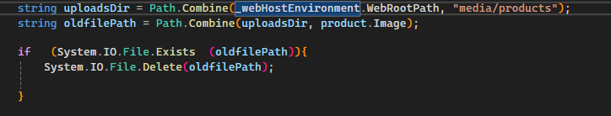

1.string uploadsDir = Path.Combine(_webHostEnvironment.WebRootPath, "media/products"); // trỏ đến đường dẫn tới folder trong wwwroot trong asp.net mvc
3 . string oldfilePath = Path.Combine(uploadsDir, Product.Image); //kết hợp giữa uploadsDir và imageName ví dụ C:\project\wwwroot\media\product\3f8a9f0d-25f9-4c0d-8fd8-4a2d8f1e0abc_macbook.jpg
4. System.IO.File.Exists (oldfilePath) // kiểm tra xem đường dẫn file có tồn tại không có == true còn không có == false
5 System.IO.File.Delete(oldfilePath)// Delete file theo đường dẫn

Views
<form asp-action = "Create" asp-controller ="Product" enctype="multipart/form-data">
<div class=" form-group">
<label>Image </label>
<input asp-for="ImageUpload" class="form-control" />
<span asp-validation-for="ImageUpload" class="text-danger"> </span>
</div>
</form>

Class kiểm tra định dạng file khi Upload
